文档状态： | 文档编号：
[ ] Draft  [√] Released  [ ]Modifying | 编 撰：
[ ] Draft  [√] Released  [ ]Modifying | 编撰日期：
[ ] Draft  [√] Released  [ ]Modifying | 保密级别：
[ ] Draft  [√] Released  [ ]Modifying | 文档版本： | 1.0.0

仓库管理系统
（Warehouse management system）
软件体系结构设计说明书

苏泳芝、林雪丹、陈佩君项目小组

修订记录
序号 | 时间 | 修订内容 | 修订人
1 | 2025年04月10日 | 创建文档

目录

目录 3
1.文档简介 4
1.1 目的 4
1.2 范围 4
1.3 定义、首字母缩写词和缩略语 4
1.4参考资料 4
1.5 概述 4
2. 体系结构表示方式 5
3. 架构设计目标和约束 5
3.1运行环境 5
3.2开发环境 5
4.用例视图 6
4.1客户管理 6
4.2供应商管理 7
4.3商品管理 9
4.4商品进货 11
4.5商品退货查询 13
4.6商品销售 14
4.7销售退货查询 16
4.8部门管理 17
4.9菜单管理 18
4.10权限管理 20
4.11角色管理 21
4.12用户管理 23
4.13系统公告 24
4.14图标管理 26
4.15缓存管理 27
4.16登录日志 28
5. 逻辑视图 30
5.1概述 30
5.2影响软件体系结构的重要设计包（即子系统） 30
5.2.1商品进货管理子系统 30
5.2.2供应商管理子系统 31
6. 开发视图 32
7.物理视图 32

仓库管理系统
软件体系结构设计说明书

1.文档简介

1.1 目的
本文档旨在从设计角度对仓库管理系统进行综合描述，通过不同的视图展示系统的各个方面，为开发团队提供系统的高层设计指导，确保团队成员对系统架构有清晰的理解，便于后续的详细设计、编码、测试等工作顺利开展。

1.2 范围
本文档涵盖仓库管理系统的整体架构设计，包括用例视图、逻辑视图、开发视图、物理视图和运行视图等方面，详细描述系统的结构、组件、接口以及各视图的关键要素。

1.3 定义、首字母缩写词和缩略语
序号 | 术语 | 定义
1 | ERP | 企业资源计划（Enterprise Resource Planning）
2 | MVC | 模型 - 视图 - 控制器（Model - View - Controller）
3 | AOP | 面向切面编程（Aspect - Oriented Programming）

1.4参考资料
- 贾铁军, 等. 软件工程与实践（第4版）. 清华大学出版社, 2022.
- 李代平，杨成义. 软件工程实践与课程设计. 清华大学出版社, 2017.
- 魏雪峰, 葛文庚. 软件工程案例教程（第2版）. 电子工业出版社, 2018.
- Rod Stephens著. 明道洋等译. 软件工程入门经典. 清华大学出版社, 2017.

1.5 概述
软件体系结构的目标和约束：阐述架构设计的总体目标及技术、设计等方面的约束。
用例视图：展示系统的核心用例及其关系。
逻辑视图：描述系统的逻辑结构，包括子系统、包、类及其关系。
开发视图：关注软件源代码文件的分包及目录结构，以及与逻辑视图的映射关系。
物理视图：描述系统部署后的硬件、软件、网络环境及模块部署情况。
运行视图：关注系统的并行执行情况。

体系结构表示方式
仓库管理系统的软件体系结构采用多视图表示方式，主要包括用例视图、逻辑视图、开发视图、物理视图和运行视图。这些视图从不同角度描述系统的结构和行为，帮助开发团队全面理解系统的设计。

架构设计目标和约束

3.1运行环境
序号 | 项目 | 详细信息
1 | 后台软件环境 | Windows 10 或 Windows Server 2012 R2 及以上版本系统
2 | 前台软件环境 | Windows 8 或 macOS 10.10 及以上版本系统
3 | 数据库 | Navicat

3.2开发环境
序号 | 项目 | 详细信息
1 | 操作系统 | 开发编译系统：JDK 21,  操作系统：windows系列
2 | 编程语言 | JAVA、Java Javascript、HTML、CSS
3 | 编程工具 | IntelliJ IDEA、Eclipse
4 | 网络平台 | 100M Ethernet

4.用例视图

4.1客户管理
用例名称 | 客户管理
实现名称 | toCustomerManager
业务目标 | 实现对客户信息的有效管理，包括添加、编辑、删除和查询操作，方便企业对客户资源进行维护和利用。
执行者 | 超级管理员、基础数据管理员
前置条件
  用户已登录系统，具备客户管理操作权限。
后置条件 | 客户信息被成功添加、修改、删除或查询。  系统更新客户信息数据库。
主过程描述 | 1、用户选择客户管理模块。  2、用户选择添加、修改、删除或查询客户信息的操作。  3、系统显示相应的操作界面。  4、用户输入或选择所需的客户信息。  5、用户提交操作请求。  6、系统验证输入信息的有效性。  7、系统执行相应的数据库操作。  8、系统显示操作结果。
分支过程描述 | 若添加、修改客户信息时，输入的联系电话、银行账号为非数字，必填项空置时，系统弹出提示框，要求用户重新输入。
异常过程描述 | 若网络异常，系统提示 “网络连接失败，请稍后重试”。  若数据库连接异常，系统提示 “数据库连接失败，请联系管理员”
业务规则 | 1、必填项不能为空。  2、联系电话和银行账号必须为有效的数字。  3、删除客户信息前需确认该客户无关联业务数据。
可靠性需求
补充说明
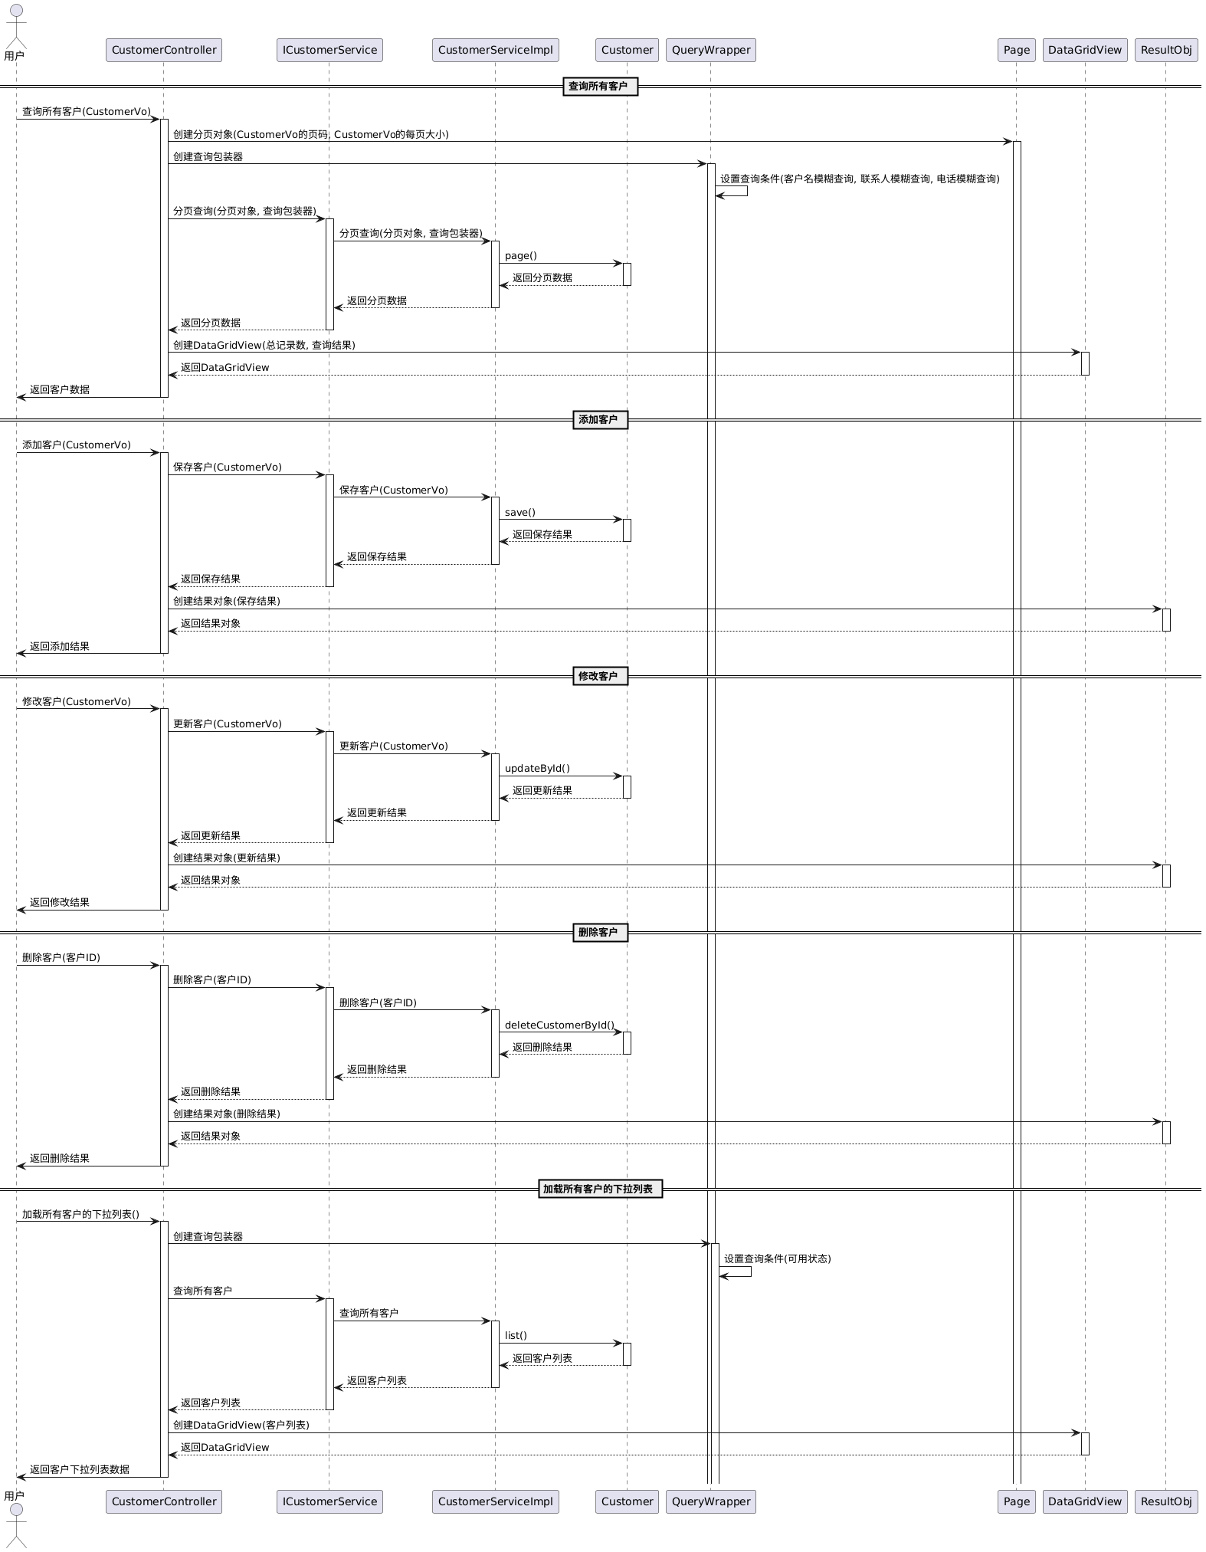

4.2供应商管理
用例名称 | 供应商管理
实现名称 | toProviderManager
业务目标 | 对供应商信息进行全面管理，包括添加、编辑、删除和查询，保障企业供应链的稳定。
执行者 | 超级管理员、基础数据管理员
前置条件
  用户已登录系统，具备客户管理操作权限。
后置条件 | 供应商信息数据库更新，页面显示最新的供应商信息列表。
主过程描述 | 1、用户进入供应商管理页面。  2、若要添加供应商信息，用户点击 “添加供应商” 按钮，在表单中输入供应商相关信息（如供应商名称、联系人、联系电话等），点击 “提交”。  3、若要编辑供应商信息，用户在供应商列表中选择要编辑的供应商，点击 “编辑” 按钮，修改信息后点击 “提交”。  4、若要删除供应商信息，用户在供应商列表中选择要删除的供应商，点击 “删除” 按钮，确认删除提示。  5、若要查询供应商信息，用户在查询框中输入查询条件（如供应商名称、联系人等），点击 “查询” 按钮。
分支过程描述 | 若添加、修改供应商信息时，输入的联系电话、银行账号为非数字，必填项空置时，系统弹出提示框，要求用户重新输入。
异常过程描述 | 若网络异常，系统提示 “网络连接失败，请稍后重试”。  若数据库连接异常，系统提示 “数据库连接失败，请联系管理员”
业务规则 | 1、必填项不能为空。  2、联系电话和银行账号必须为有效的数字。  3、删除供应商信息前需确认该供应商无未完成的采购订单。
可靠性需求
补充说明
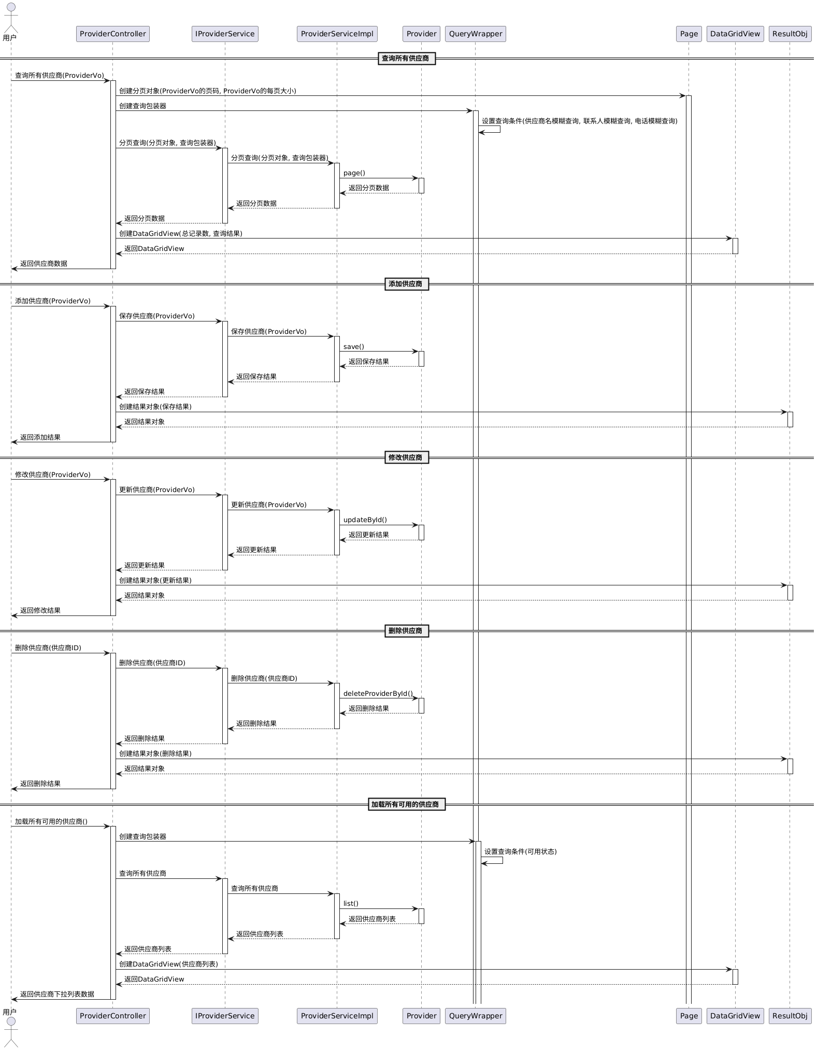

4.3商品管理
用例名称 | 商品管理
实现名称 | toGoodsManager
业务目标 | 对商品信息进行有效管理，包括添加、编辑、删除和查询，方便企业对商品进行库存管理和销售。
执行者 | 超级管理员、基础数据管理员
前置条件
  用户已登录系统，具备客户管理操作权限。
后置条件 | 商品信息数据库更新，页面显示最新的商品信息列表。
主过程描述 | 1、用户进入商品管理页面。  2、若要添加商品信息，用户点击 “添加商品” 按钮，在表单中输入商品相关信息（如商品名称、规格、价格等），点击 “提交”。  3、若要编辑商品信息，用户在商品列表中选择要编辑的商品，点击 “编辑” 按钮，修改信息后点击 “提交”。  4、若要删除商品信息，用户在商品列表中选择要删除的商品，点击 “删除” 按钮，确认删除提示。  5、若要查询商品信息，用户在查询框中输入查询条件（如商品名称、规格等），点击 “查询” 按钮
分支过程描述 | 若添加、修改商品信息时，输入的价格、数量、预警值为非数字，必填项空置时，系统弹出提示框，要求用户重新输入。
异常过程描述 | 若网络异常，系统提示 “网络连接失败，请稍后重试”。  若数据库连接异常，系统提示 “数据库连接失败，请联系管理员”
业务规则 | 1、必填项不能为空。  2、价格、数量、预警值必须为有效的数字。  3、供应商通过下拉表选择，并且只能选择已经保存在供应商管理数据库的供应商。  4、删除商品信息前需确认该商品无库存记录。
可靠性需求
补充说明
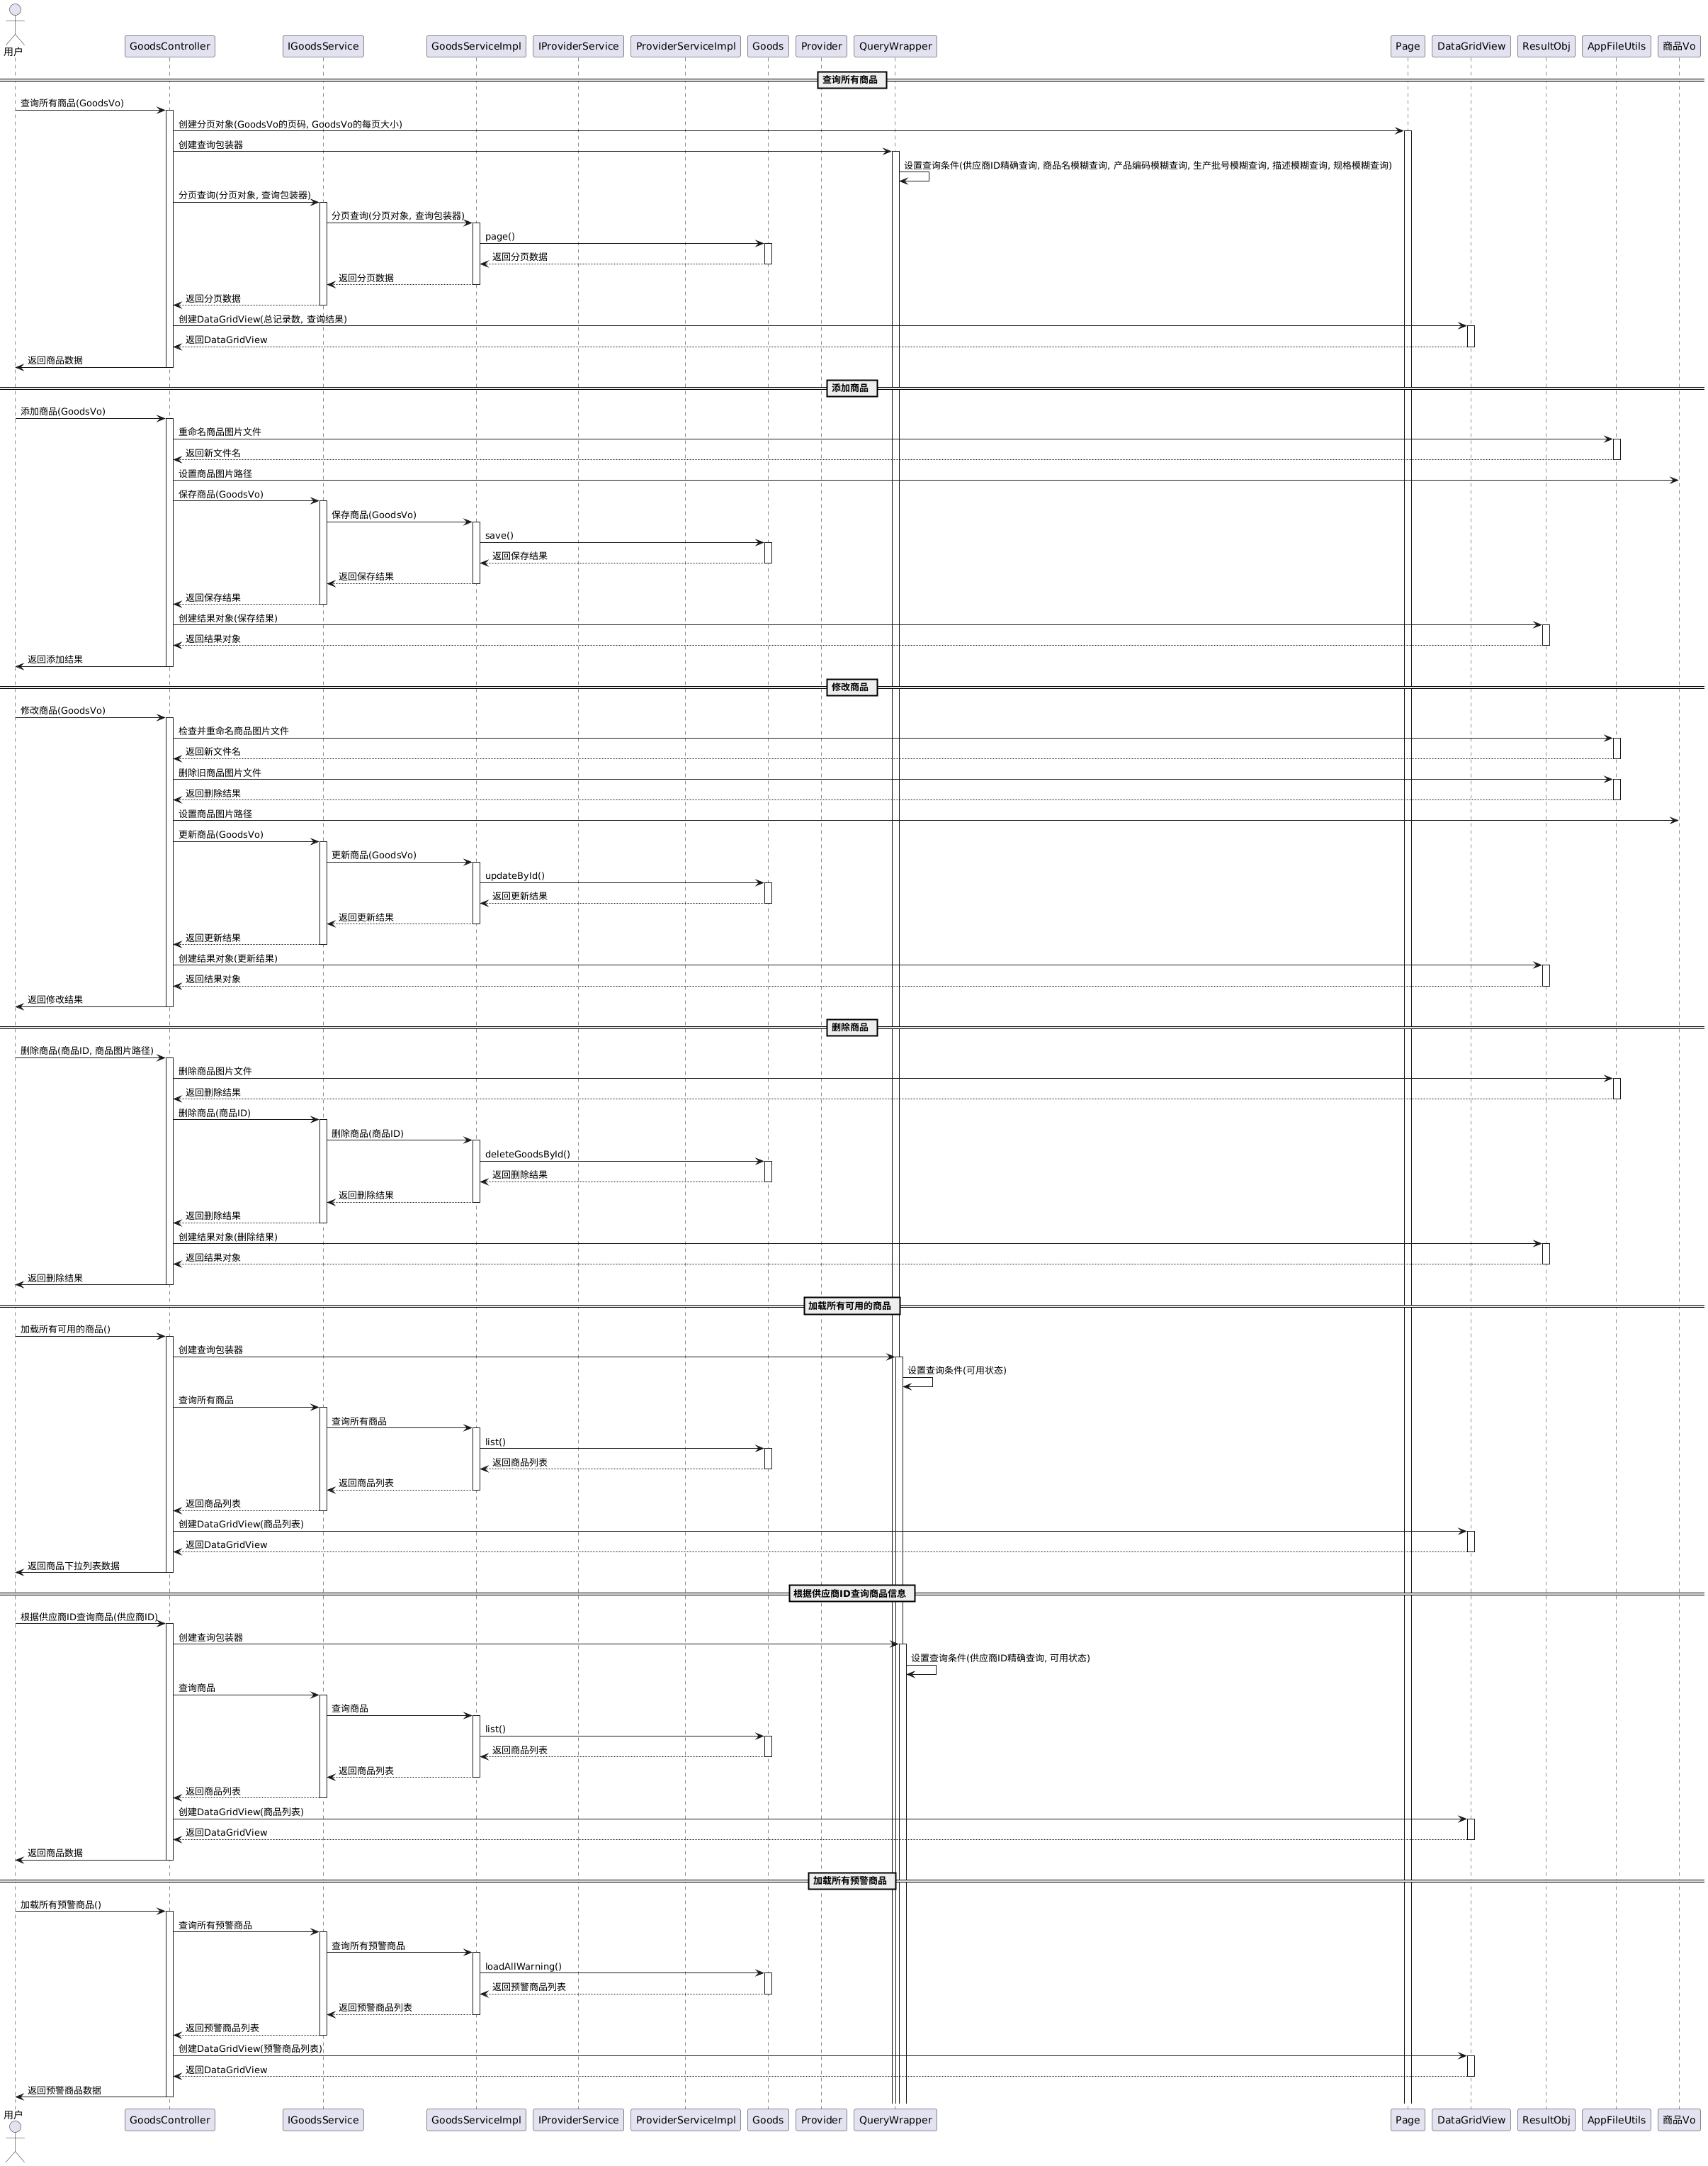

4.4商品进货
用例名称 | 商品进货
实现名称 | toInportManager
业务目标 | 记录商品的进货信息，更新商品库存数量，确保企业库存充足。
执行者 | 超级管理员、销售管理员
前置条件
  用户已登录系统，具备客户管理操作权限。
后置条件 | 进货信息数据库更新，商品库存数量增加，页面显示最新的进货记录和库存信息。
主过程描述 | 1、用户进入商品进货管理页面。  2、若要添加进货信息，用户点击 “添加进货” 按钮，在表单中输入进货相关信息（如供应商名称、商品名称、数量、价格、支付类型等），点击 “提交”。  3、若要编辑进货信息，用户在商品列表中选择要编辑的商品，点击 “编辑” 按钮，修改信息后点击 “提交”。  4、若要删除进货信息，用户在商品列表中选择要删除的商品，点击 “删除” 按钮，确认删除提示。  5、若要查询进货信息，用户在查询框中输入查询条件（如商品名称、供应商名称、时间等），点击 “查询” 按钮
分支过程描述 | 1、若添加、修改进货信息时，输入的价格、数量为非数字，必填项空置时，系统弹出提示框，要求用户重新输入。  2、若筛选时选择的开始时间晚于结束时间，默认无数据。
异常过程描述 | 若网络异常，系统提示 “网络连接失败，请稍后重试”。  若数据库连接异常，系统提示 “数据库连接失败，请联系管理员”
业务规则 | 1、必填项不能为空。  2、价格、数量必须为有效的数字。  3、供应商和商品只能通过下拉表选择已经保存在数据库中的选项  4、筛选查询开始时间不能晚于结束时间。
可靠性需求
补充说明
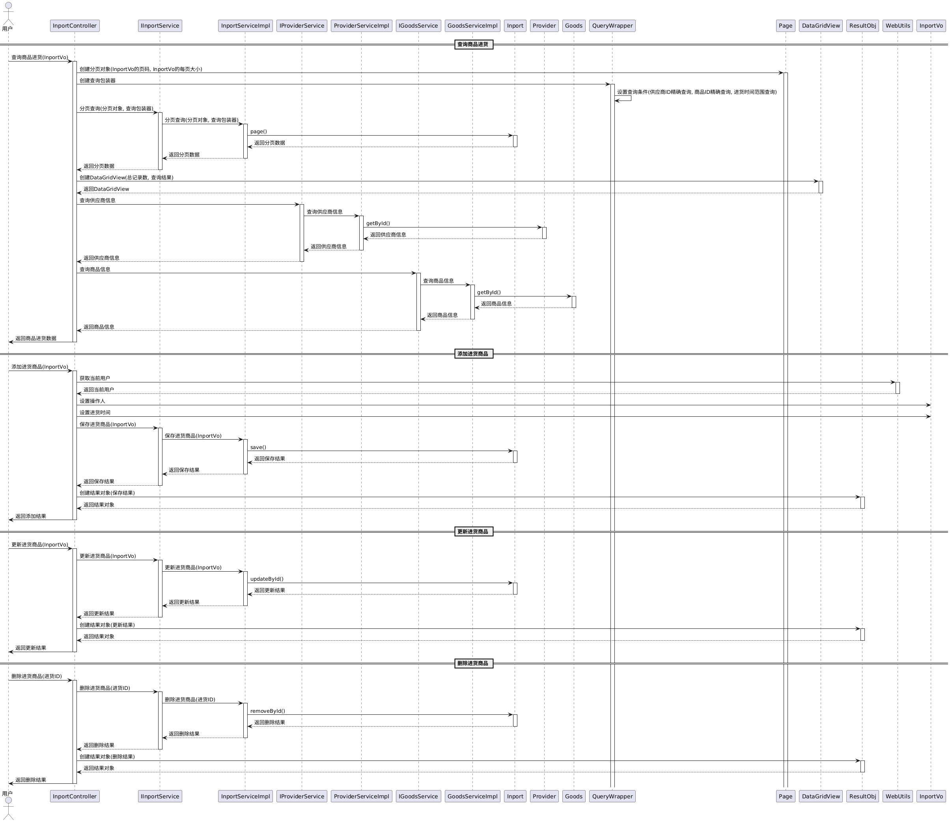

4.5商品退货查询
用例名称 | 商品退货查询
实现名称 | toOutportManager
业务目标 | 方便用户查询商品的退货信息，了解退货情况。
执行者 | 超级管理员、销售管理员
前置条件
  用户已登录系统，具备客户管理操作权限。
后置条件 | 页面显示符合查询条件的商品退货信息列表。
主过程描述 | 1、用户进入商品退货查询页面。  2、用户选择查询条件（如供应商名称、商品名称、开始时间和结束时间等）。  3、点击 “查询” 按钮，系统根据查询条件筛选并显示退货信息列表。  4、若要删除退货信息，用户在商品退货列表中选择要删除的信息，点击 “删除” 按钮，确认删除提示。
分支过程描述 | 1、若选择的开始时间晚于结束时间，默认无数据。  2、若查询结果为空，系统提示 “无数据”。
异常过程描述 | 1、若网络异常，系统提示 “网络连接失败，请稍后重试”。  2、若数据库连接异常，系统提示 “数据库连接失败，请联系管理员”
业务规则 | 开始时间不能晚于结束时间。
可靠性需求
补充说明
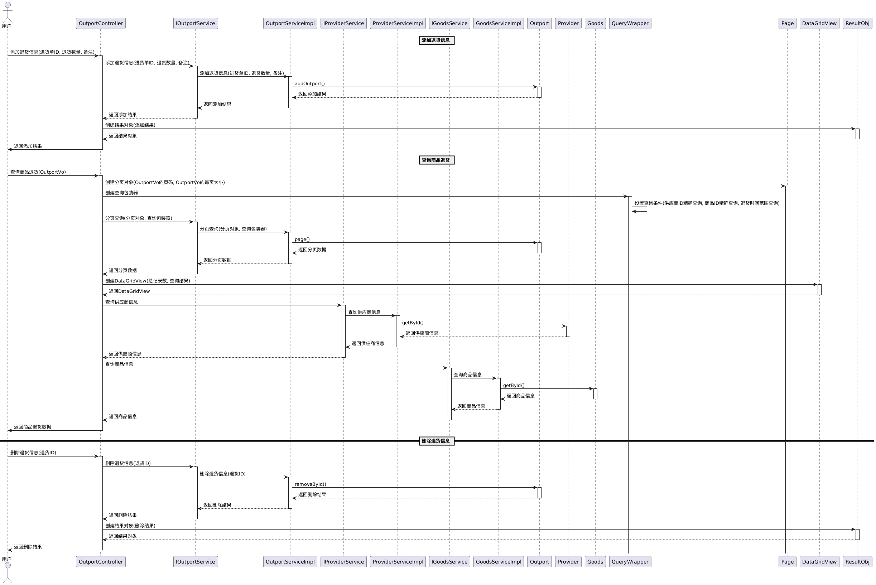

4.6商品销售
用例名称 | 商品销售
实现名称 | toSalesManager
业务目标 | 记录商品的销售信息，更新商品库存数量，实现企业的销售业务。
执行者 | 超级管理员、销售管理员
前置条件
  用户已登录系统，具备商品销售操作权限，存在有效的客户和商品信息，商品库存充足。
后置条件 | 销售信息数据库更新，商品库存数量减少，页面显示最新的销售记录和库存信息。
主过程描述 | 1、用户进入商品销售管理页面。  2、若要添加销售信息，用户点击 “添加销售” 按钮，在表单中输入进货相关信息（如客户名称、商品名称、数量、价格、支付类型等），点击 “提交”。  3、若要编辑销售信息，用户在销售列表中选择要编辑的销售部信息，点击 “编辑” 按钮，修改信息后点击 “提交”。  4、若要删除销售信息，用户在销售列表中选择要删除的销售信息，点击 “删除” 按钮，确认删除提示。  5、若要查询销售信息，用户在查询框中输入查询条件（如商品名称、客户名称、时间等），点击 “查询” 按钮
分支过程描述 | 1、若选择的开始时间晚于结束时间，默认无数据。  2、若查询结果为空，系统提示 “无数据”。
异常过程描述 | 1、若网络异常，系统提示 “网络连接失败，请稍后重试”。  2、若数据库连接异常，系统提示 “数据库连接失败，请联系管理员”
业务规则 | 1、开始时间不能晚于结束时间。  2、筛选时选择的客户和商品只能通过下拉表选择已经保存在数据库中的选项。
可靠性需求
补充说明
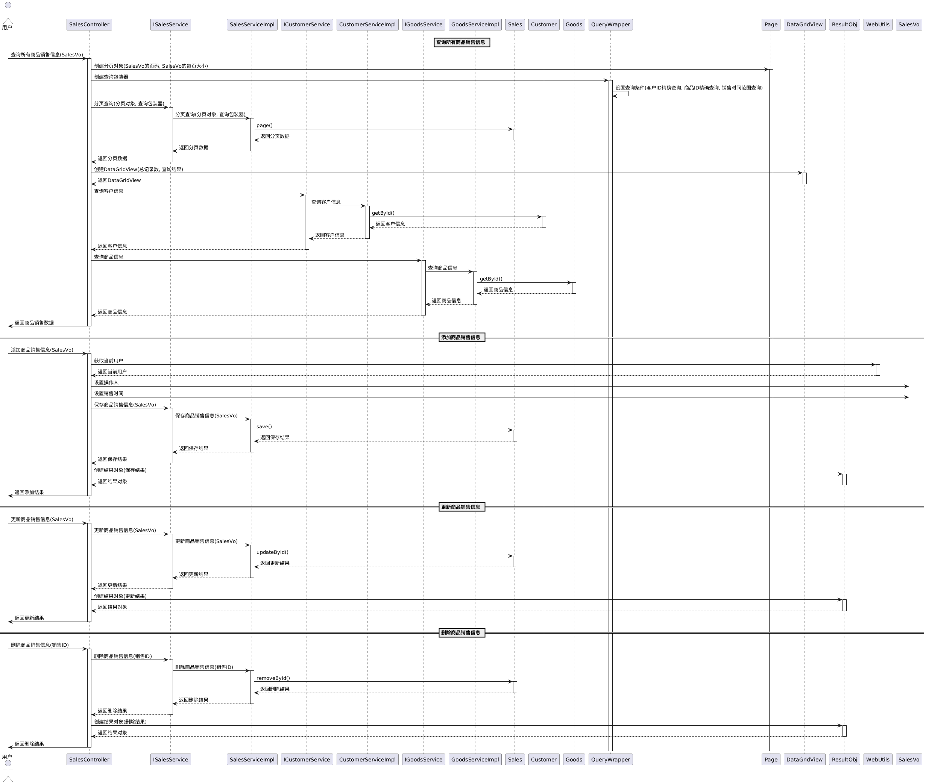

4.7销售退货查询
用例名称 | 销售退货查询
实现名称 | toSalesbackManager
业务目标 | 方便用户查询商品的销售退货信息，了解销售退货情况。
执行者 | 超级管理员、销售管理员
前置条件
  用户已登录系统，具备销售退货查询操作权限。
后置条件 | 页面显示符合查询条件的销售退货信息列表。
主过程描述 | 1、用户进入销售退货查询页面。  2、用户选择查询条件（如供应商名称、商品名称、开始时间和结束时间等）。  3、点击 “查询” 按钮，系统根据查询条件筛选并显示退货信息列表。  4、若要删除销售退货信息，用户在销售退货列表中选择要删除的信息，点击 “删除” 按钮，确认删除提示。
分支过程描述 | 1、若选择的开始时间晚于结束时间，默认无数据。  2、若查询结果为空，系统提示 “无数据”。
异常过程描述 | 1、若网络异常，系统提示 “网络连接失败，请稍后重试”。  2、若数据库连接异常，系统提示 “数据库连接失败，请联系管理员”
业务规则 | 1、开始时间不能晚于结束时间。  2、筛选时选择的客户和商品只能通过下拉表选择已经保存在数据库中的选项。
可靠性需求
补充说明

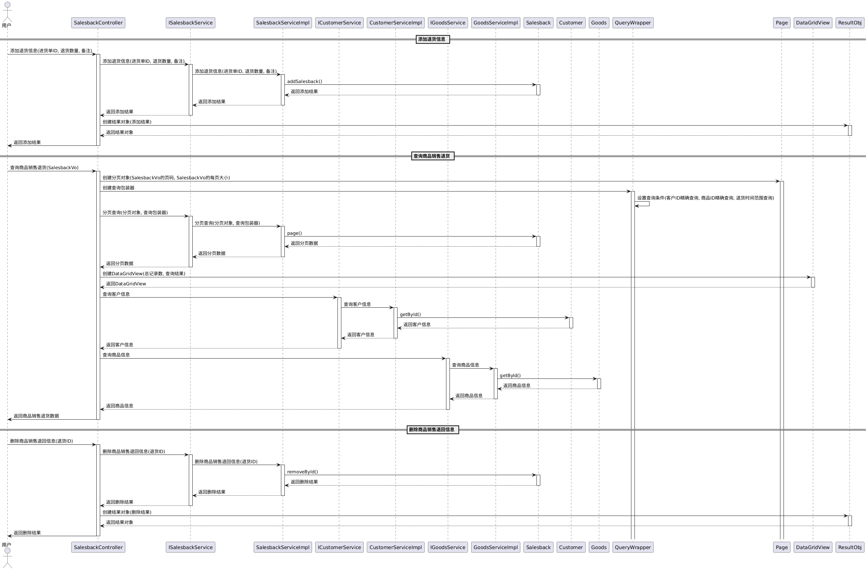

4.8部门管理
用例名称 | 部门管理
实现名称 | toDeptManager
业务目标 | 对企业的部门信息进行管理，包括添加、编辑、删除和查询，便于组织架构的维护和管理。
执行者 | 超级管理员、系统管理员
前置条件
  用户已登录系统，具备部门管理操作权限。
后置条件 | 部门信息数据库更新，页面显示最新的部门信息列表。
主过程描述 | 1、用户进入部门管理页面。  2、若要添加部门信息，用户点击 “添加” 按钮，在表单中输入部门相关信息（如父级部门、部门名称、部门描述等），点击 “提交”。  3、若要编辑部门信息，用户在部门列表中选择要编辑的部门，点击 “编辑” 按钮，修改信息后点击 “保存”。  4、若要删除部门信息，用户在部门列表中选择要删除的部门，点击 “删除” 按钮，确认删除提示。  5、若要查询部门信息，用户在查询框中输入查询条件（如部门名称等），点击 “查询” 按钮。
分支过程描述 | 1、必填项空置时，系统弹出提示框，要求用户重新输入。  2、若查询结果为空，系统提示 “无数据”。
异常过程描述 | 1、若网络异常，系统提示 “网络连接失败，请稍后重试”。  2、若数据库连接异常，系统提示 “数据库连接失败，请联系管理员”
业务规则 | 必填项不能为空
可靠性需求
补充说明

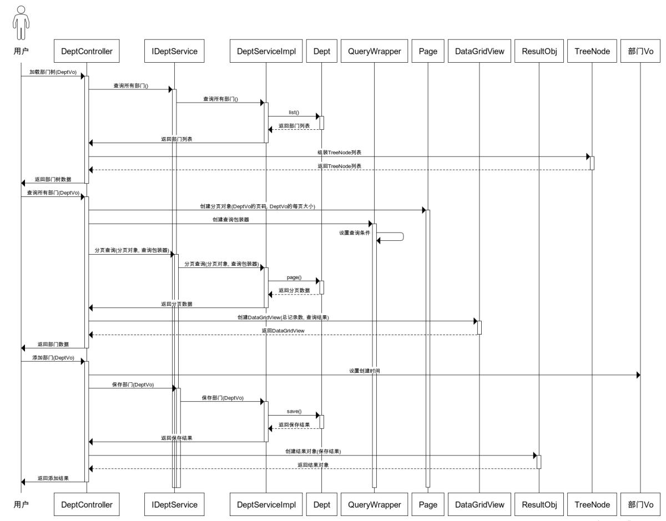

4.9菜单管理
用例名称 | 菜单管理
实现名称 | toMenuManager
业务目标 | 对系统的菜单信息进行管理，包括添加、编辑、删除和查询，实现系统菜单的定制化。
执行者 | 超级管理员、系统管理员
前置条件
  用户已登录系统，具备菜单管理操作权限。
后置条件 | 菜单信息数据库更新，系统菜单显示最新的菜单信息。
主过程描述 | 1、用户进入菜单管理页面。  2、若要添加菜单信息，用户点击 “添加菜单” 按钮，在表单中输入菜单相关信息（如菜单名称、菜单图标等），点击 “提交”。  3、若要编辑菜单信息，用户在菜单列表中选择要编辑的菜单，点击 “编辑” 按钮，修改信息后点击 “保存”。  4、若要删除菜单信息，用户在菜单列表中选择要删除的菜单，点击 “删除” 按钮，确认删除提示。  5、若要查询菜单信息，用户在查询框中输入查询条件（如菜单名称等），点击 “查询” 按钮。
分支过程描述 | 1、必填项空置时，系统弹出提示框，要求用户重新输入。  2、若查询结果为空，系统提示 “无数据”。
异常过程描述 | 1、若网络异常，系统提示 “网络连接失败，请稍后重试”。  2、若数据库连接异常，系统提示 “数据库连接失败，请联系管理员”
业务规则 | 1、菜单名称、父级菜单不能为空  2、删除菜单信息前需确认该菜单无子菜单。
可靠性需求
补充说明

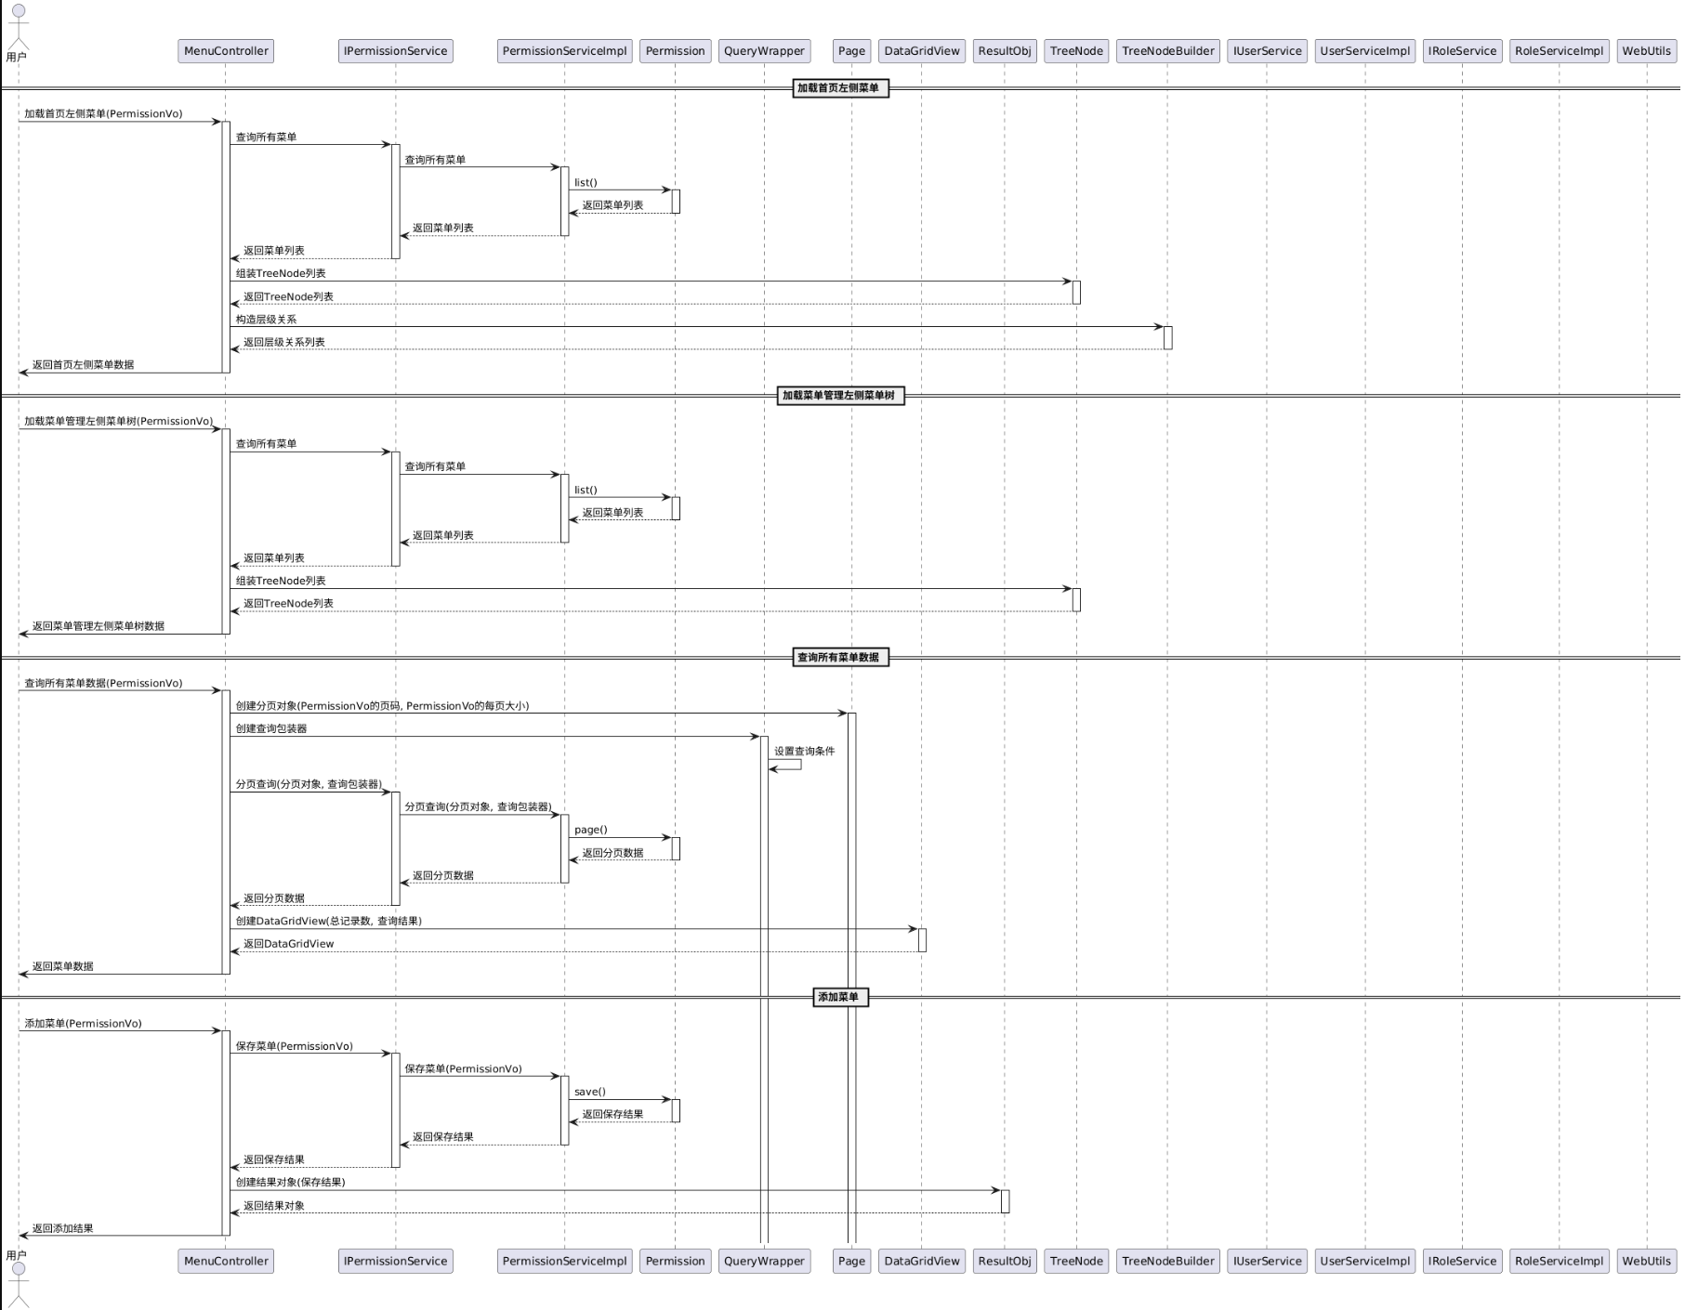

4.10权限管理
用例名称 | 权限管理
实现名称 | toPermissionManager
业务目标 | 对系统的权限信息进行管理，包括添加、编辑、删除和查询，确保用户只能访问其被授权的功能和数据。
执行者 | 超级管理员、系统管理员
前置条件
  用户已登录系统，具备权限管理操作权限。
后置条件 | 菜单信息数据库更新，系统菜单显示最新的菜单信息。
主过程描述 | 1、用户进入权限管理页面。  2、若要添加权限信息，用户点击 “添加权限” 按钮，在表单中输入权限相关信息（如权限名称、权限编码等），点击 “提交”。  3、若要编辑权限信息，用户在权限列表中选择要编辑的权限，点击 “编辑” 按钮，修改信息后点击 “保存”。  4、若要删除权限信息，用户在权限列表中选择要删除的权限，点击 “删除” 按钮，确认删除提示。  5、若要查询权限信息，用户在查询框中输入查询条件（如权限名称、权限编码），点击 “查询” 按钮
分支过程描述 | 1、必填项空置时，系统弹出提示框，要求用户重新输入。  2、若查询结果为空，系统提示 “无数据”。
异常过程描述 | 1、若网络异常，系统提示 “网络连接失败，请稍后重试”。  2、若数据库连接异常，系统提示 “数据库连接失败，请联系管理员”
业务规则 | 1、权限名称、父级权限不能为空  2、若删除权限信息时，该权限已被分配给用户或角色，系统弹出提示框告知用户删除权限后，拥有该权限的角色也将失去该权限。
可靠性需求
补充说明

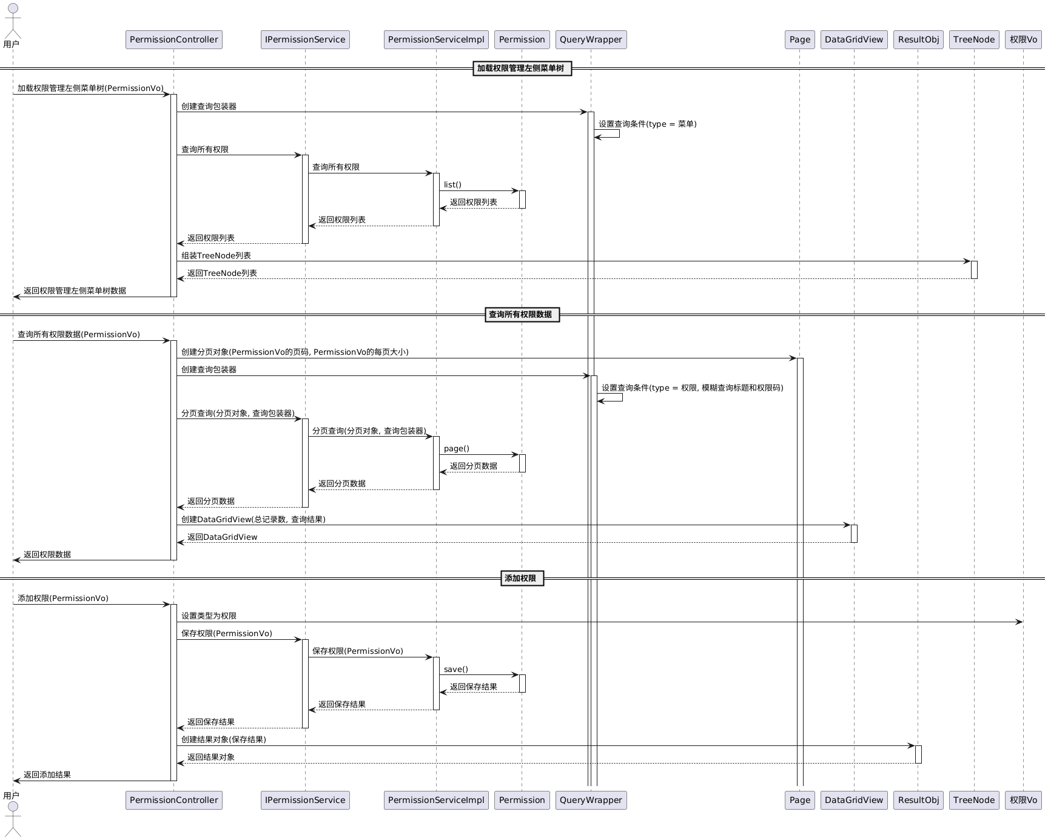

4.11角色管理
用例名称 | 角色管理
实现名称 | toRoleManager
业务目标 | 对系统的角色进行管理，包括角色的添加、修改、删除、查询以及权限分配等操作
执行者 | 超级管理员、系统管理员
前置条件
  用户已登录系统，具备角色管理操作权限。
后置条件 | 角色信息更新成功，系统准确记录角色变更及权限分配情况
主过程描述 | 1. 系统管理员访问角色管理页面。  2. 选择相应的操作（添加、修改、删除、查询、分配权限）。  3. 若为添加，输入角色信息并提交；若为修改，选择要修改的角色记录并更新信息后提交；若为删除，选择要删除的角色记录并确认；若为查询，输入查询条件进行搜索；若为分配权限，选择角色并勾选相应的权限后提交。  4. 系统处理请求并返回结果。
分支过程描述 | 1、必填项空置时，系统弹出提示框，要求用户重新输入。  2、若查询结果为空，系统提示 “无数据”。
异常过程描述 | 1、若网络异常，系统提示 “网络连接失败，请稍后重试”。  2、若数据库连接异常，系统提示 “数据库连接失败，请联系管理员”
业务规则 | 1. 角色名称必须唯一。  2. 角色信息必须完整。  3. 权限分配应遵循最小权限原则。
可靠性需求
补充说明 | 角色管理是系统权限控制的重要环节，需合理分配角色权限。

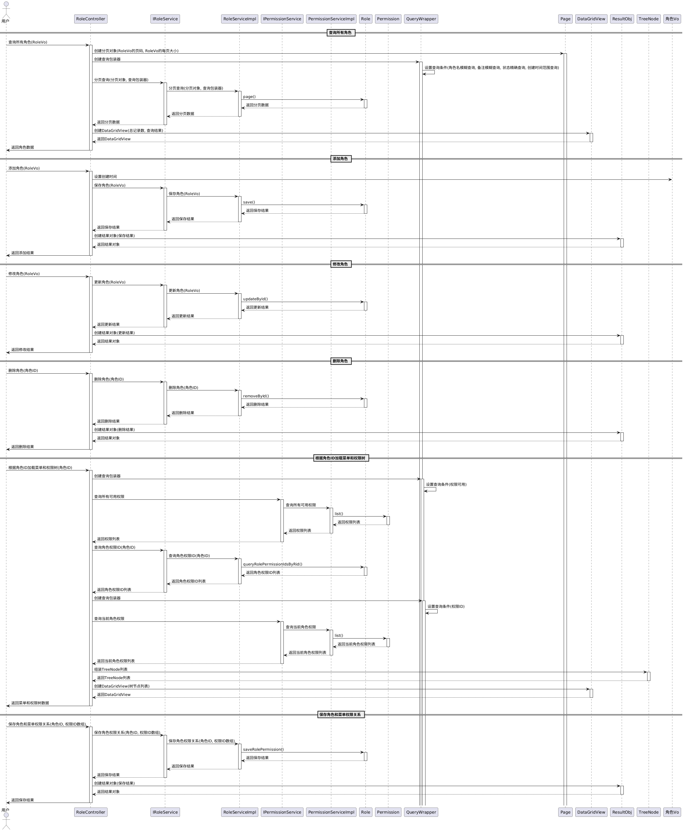

4.12用户管理
用例名称 | 用户管理
实现名称 | toUserManager
业务目标 | 对系统的用户进行管理，包括用户的添加、修改、删除、查询、重置密码、分配角色等操作
执行者 | 超级管理员、系统管理员
前置条件
  用户已登录系统，具备用户管理操作权限。
后置条件 | 用户信息更新成功，系统准确记录用户变更及角色分配情况
主过程描述 | 1. 管理员访问用户管理页面。  2. 选择相应的操作（添加、修改、删除、查询、重置密码、分配角色）。  3. 若为添加，输入用户信息并提交；若为修改，选择要修改的用户记录并更新信息后提交；若为删除，选择要删除的用户记录并确认；若为查询，输入查询条件进行搜索；若为重置密码，选择用户并确认重置；若为分配角色，选择用户并勾选相应的角色后提交。  4. 系统处理请求并返回结果。
分支过程描述 | 1、必填项空置时，系统弹出提示框，要求用户重新输入。  2、若查询结果为空，系统提示 “无数据”。
异常过程描述 | 1、若网络异常，系统提示 “网络连接失败，请稍后重试”。  2、若数据库连接异常，系统提示 “数据库连接失败，请联系管理员”
业务规则 | 1. 用户名必须唯一。  2. 用户信息必须完整。  3. 重置密码后应及时通知用户。
可靠性需求
补充说明

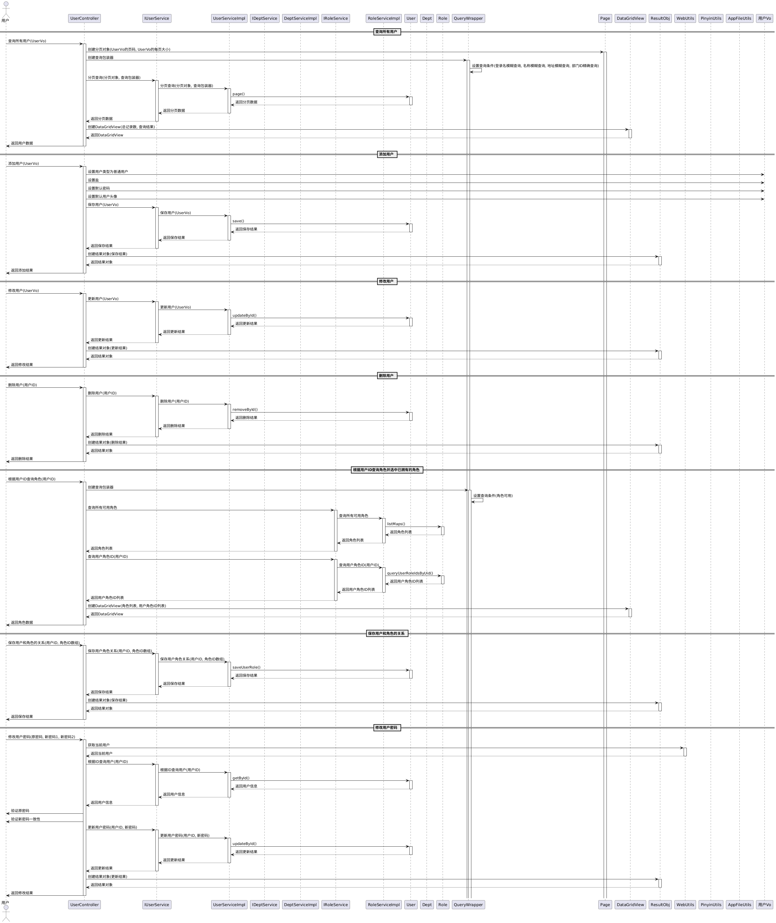

4.13系统公告
用例名称 | 系统公告
实现名称 | toNoticeManager
业务目标
  发布和管理系统公告，向系统用户传达重要信息
执行者 | 超级管理员、系统管理员、基础数据管理员
前置条件
  用户已登录系统，具备系统公告管理操作权限。
后置条件 | 系统公告信息发布或更新成功，用户能够及时查看
主过程描述
  1. 管理员访问系统公告管理页面。
  2. 选择相应的操作（发布、修改、删除、查询）。
  3. 若为发布，输入公告标题和内容并提交；若为修改，选择要修改的公告记录并更新信息后提交；若为删除，选择要删除的公告记录并确认；若为查询，输入查询条件（如“公告标题、操作人、时间“等）进行搜索。
  4. 系统处理请求并返回结果。
分支过程描述 | 1、必填项空置时，系统弹出提示框，要求用户重新输入。  2、若查询结果为空，系统提示 “无数据”。
异常过程描述 | 1、若网络异常，系统提示 “网络连接失败，请稍后重试”。  2、若数据库连接异常，系统提示 “数据库连接失败，请联系管理员”
业务规则 | 公告标题和内容不能为空。
可靠性需求
补充说明

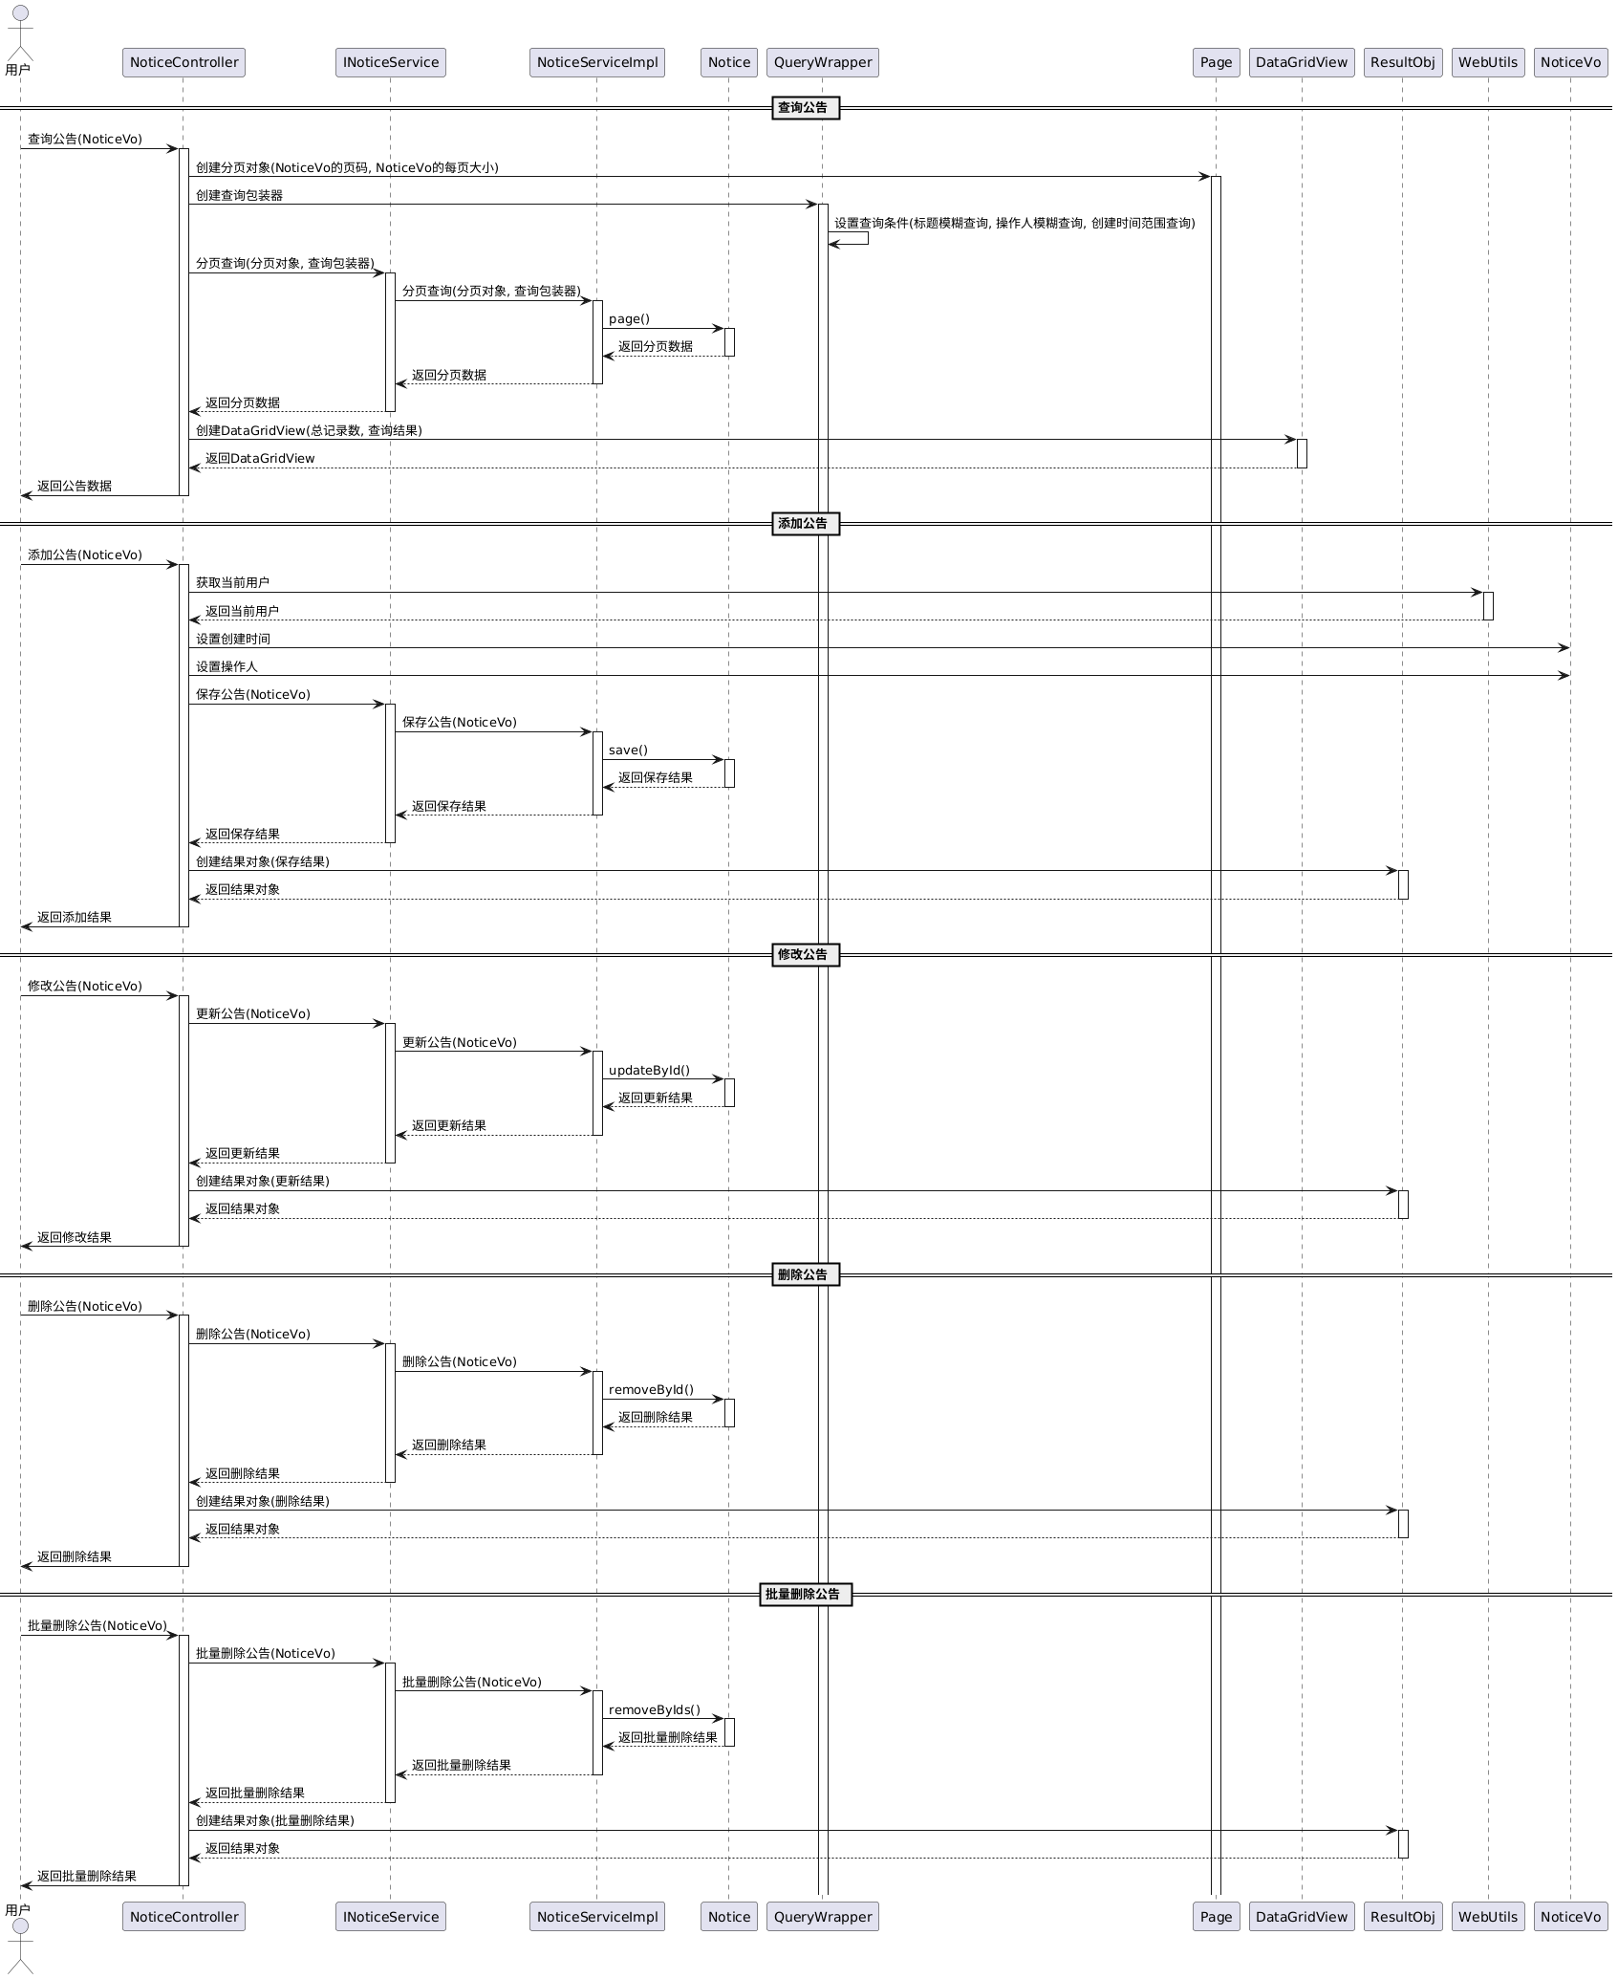

4.14图标管理
用例名称 | 图标管理
实现名称 | icons
业务目标
  用于让用户查看系统中引入的图标
执行者 | 超级管理员、系统管理员、基础数据管理员
前置条件
  用户已登录系统，具备图标管理操作权限。
后置条件 | 系统准确展示图标，用户能够完整查看
主过程描述
  管理员访问图标管理页面。
分支过程描述 | 无
异常过程描述 | 1、若网络异常，系统提示 “网络连接失败，请稍后重试”。  2、若数据库连接异常，系统提示 “数据库连接失败，请联系管理员”
业务规则 | 无
可靠性需求
补充说明

4.15缓存管理
用例名称 | 缓存管理
实现名称 | toCacheManager
业务目标
  对系统的缓存进行管理，包括缓存的查询、删除、清空和同步等操作
执行者 | 超级管理员、系统管理员、基础数据管理员
前置条件
  用户已登录系统，具备缓存管理操作权限。
后置条件 | 缓存信息更新成功，系统缓存状态符合操作要求
主过程描述
  1. 管理员访问缓存管理页面。
  2. 选择相应的操作（删除、清空、同步）。
  3. 若为删除，选择要删除的缓存记录并确认；若为清空，确认清空所有缓存；若为同步，触发缓存同步操作。
  4. 系统处理请求并返回结果。
分支过程描述 | 无
异常过程描述 | 1、若网络异常，系统提示 “网络连接失败，请稍后重试”。  2、若数据库连接异常，系统提示 “数据库连接失败，请联系管理员”
业务规则 | 无
可靠性需求
补充说明
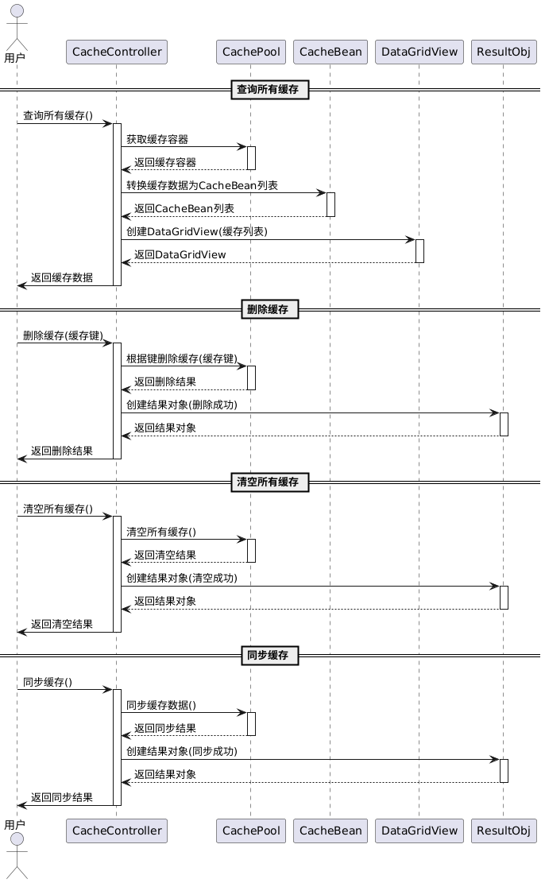

4.16登录日志
用例名称 | 登录日志
实现名称 | toLoginfoManager
业务目标
  记录和管理用户的登录信息，包括登录时间、登录 IP 地址等，方便管理员进行审计和监控
执行者 | 超级管理员、系统管理员、基础数据管理员
前置条件
  用户已登录系统，具备登录日志查看操作权限。
后置条件 | 登录日志信息准确记录和展示
主过程描述
  管理员访问登录日志管理页面。
  2. 系统自动加载并展示登录日志信息。
  3. 管理员可根据需要进行查询操作，输入查询条件（如时间范围、登录名称等）进行搜索。
  4.若为删除，选择要删除的用户登录记录并确认
分支过程描述 | 无
异常过程描述 | 1、若网络异常，系统提示 “网络连接失败，请稍后重试”。  2、若数据库连接异常，系统提示 “数据库连接失败，请联系管理员”
业务规则 | 1、若选择的开始时间晚于结束时间，默认无数据。  2、若查询结果为空，系统提示 “无数据”。
可靠性需求
补充说明

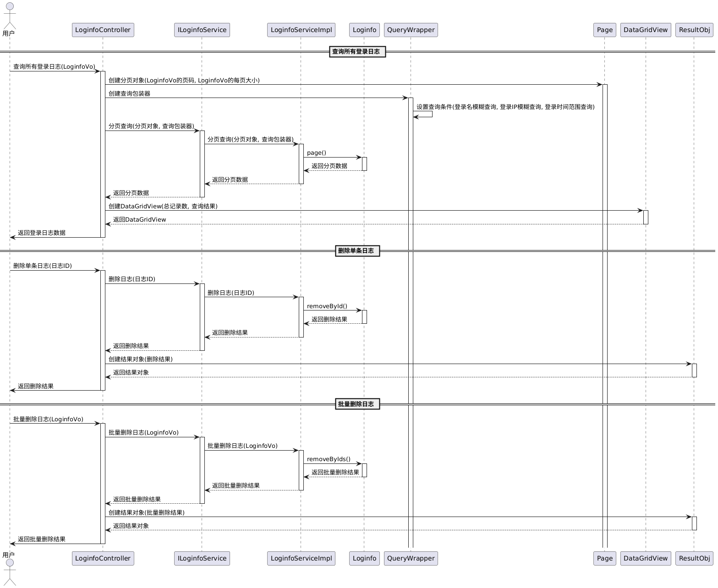

5. 逻辑视图

5.1概述

5.2影响软件体系结构的重要设计包（即子系统）

5.2.1商品进货管理子系统
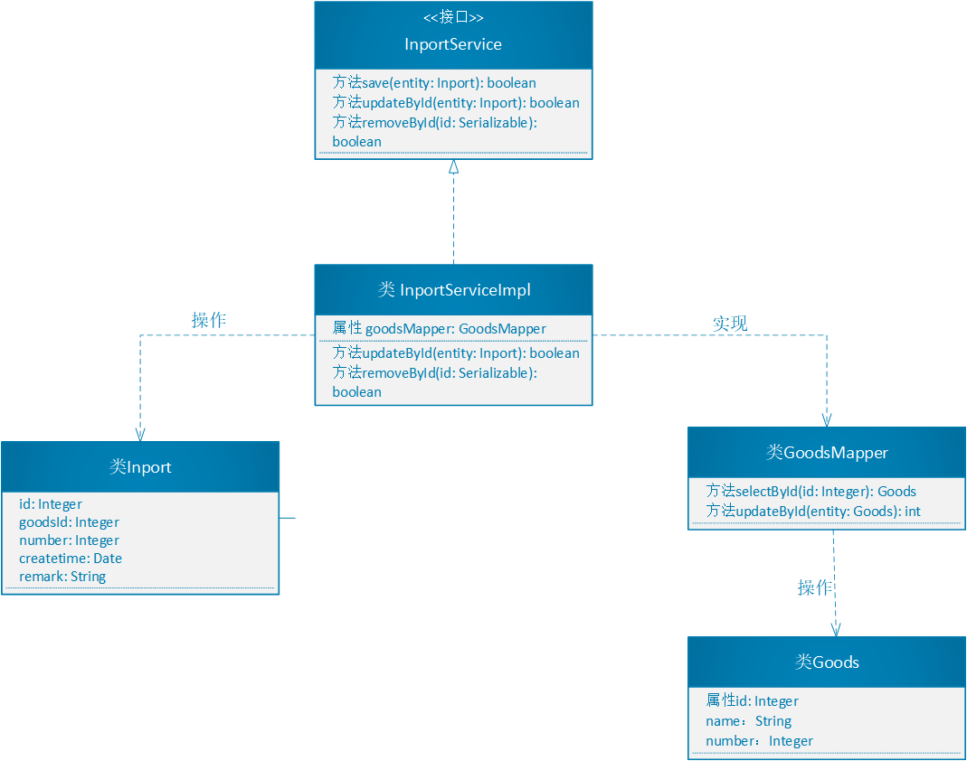

5.2.2供应商管理子系统
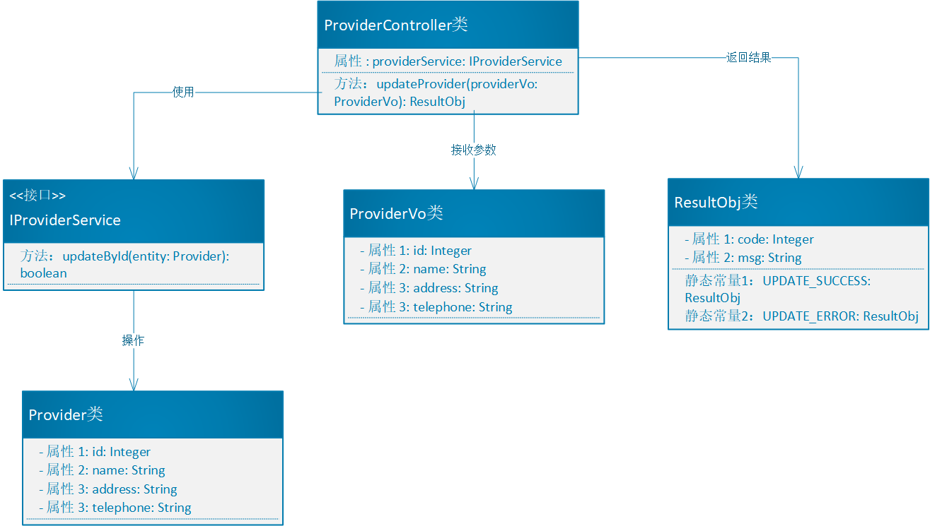

6. 开发视图

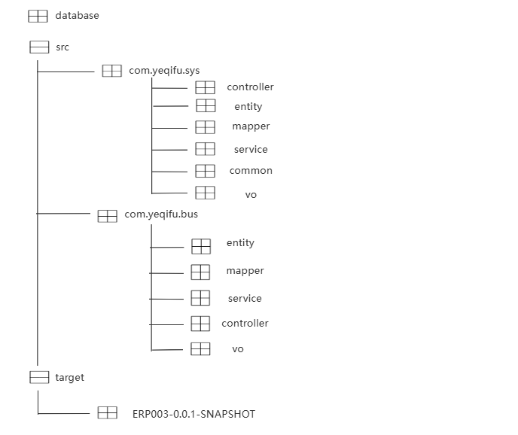

7.物理视图
